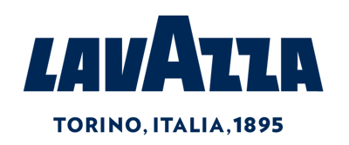

LAVAZZA A VENDING PARIS 2017:
QUALITA’, INNOVAZIONE E DESIGN PER UN ESPRESSO D’ECCELLENZA

Parigi, marzo 2017 – L’expertise consolidata in oltre 120 anni di sperimentazione continua sul caffè e l’avanguardia nei sistemi automatici sono i tratti distintivi della partecipazione di Lavazza all’appuntamento con la quindicesima edizione di Vending Paris, dal 15 al 17 marzo al padiglione 5.1 del parco esposizioni Porte de Versailles.

Con la presenza a Vending Paris, Lavazza conferma il rinnovato impegno nei confronti del Vending/OCS, un segmento che presidia e ha contribuito a sviluppare con le sue innovazioni fin dal 1989. Oggi oltre 2,5 milioni di macchine appartenenti ai sistemi Lavazza sono diffuse in tutto il mondo. A queste, più recentemente, si è aggiunto anche il sistema Firma, protagonista a Vending Paris e per la prima volta nel mercato francese con un completo restyling di gamma e ben 4 nuovi modelli che verranno presentati in super anteprima e che puntano su compattezza, performance qualitative e design tutto made in Italy, per chi vuole portare l’eccellenza del caffè Lavazza negli uffici di qualsiasi dimensione. Il valore aggiunto dell’offerta prodotto dell’azienda torinese è dato inoltre dalla vocazione delle macchine al consumo multi-beverage anche per bevande a base latte e dalle speciali capsule autoprotette, in grado di conservare tutto l’aroma del caffè.

Lo stand Lavazza proporrà inoltre ai professionisti del settore un viaggio alla scoperta delle aree di gusto Aromatico, Equilibrato e Intenso, attraverso le miscele della gamma grani Expert per l’OCS/Vending. Essa si presenta con un nuovo naming, referenze certificate dall’ONG Rainforest Alliance e un’esclusiva veste che sottolinea l’approccio premium di Lavazza dedicato al canale.
A guidare i visitatori in questo viaggio saranno gli esperti del Training Center Lavazza, la struttura che dal 1979 si dedica alla formazione e all’innovazione di prodotto e che oggi è un network capillare con oltre 50 sedi in tutto il mondo, quotidianamente impegnato a diffondere e preservare la cultura del caffè. Qui, dalla continua ricerca e sperimentazione sul prodotto, nascono anche nuove e originali ricette a base di caffè, spesso realizzate in collaborazione con i più accreditati chef della top gastronomy internazionale.

Nel suo stand D35 nel padiglione 5.1 Lavazza presenterà agli operatori della distribuzione automatica la sua offerta completa, sempre più ricca di proposte innovative per soddisfare tutte le esigenze dei professionisti del settore, garantite da un’azienda leader che ha diffuso nel mondo l’eccellenza dell’autentico espresso italiano.

Le principali novità di prodotto che saranno presenti in fiera sono:

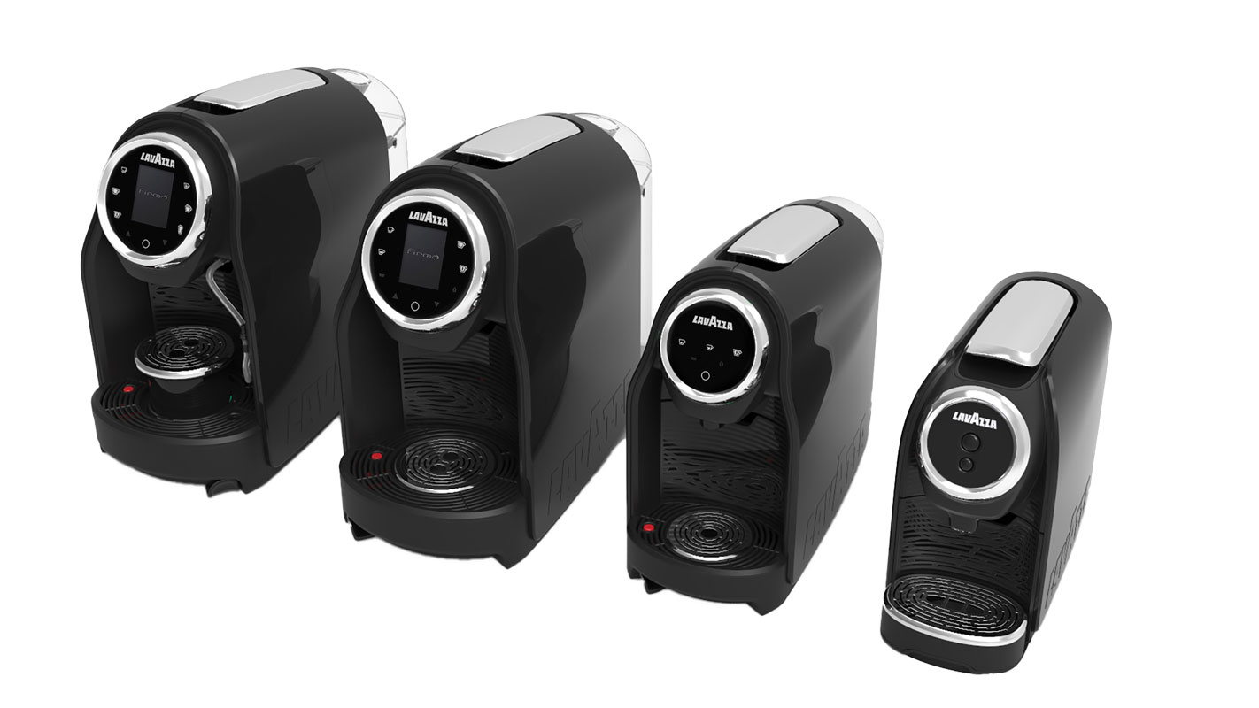
LF MEDIUM MILK
LF SMALL
LF MEDIUM
LF SUPER COMPACT
LF MEDIUM E LF MEDIUM MILK  Macchina OCS del sistema a capsule “Firma” dal design compatto e moderno che combina performances elevate e semplicità d’uso, grazie al display touch screen che nella versione standard consente la selezione di 4 bevande preimpostate (espresso, lungo, corto e libero dosaggio) e ben 6 nella versione Milk (con latte e cappuccino).  Disponibile sul mercato a partire da ottobre. | LF SMALL  La soluzione perfetta per piccole utenze, ancora più compatta e altrettanto hi-tech, con display touch screen che permette di erogare 3 diversi tipi di caffè (espresso, lungo e libero dosaggio)  Disponibile sul mercato a partire da ottobre.  LF SUPER COMPACT  La più compatta della gamma: anche negli spazi più piccoli permette di non rinunciare ad un caffè top, espresso o della lunghezza desiderata.  Disponibile sul mercato a partire da novembre.
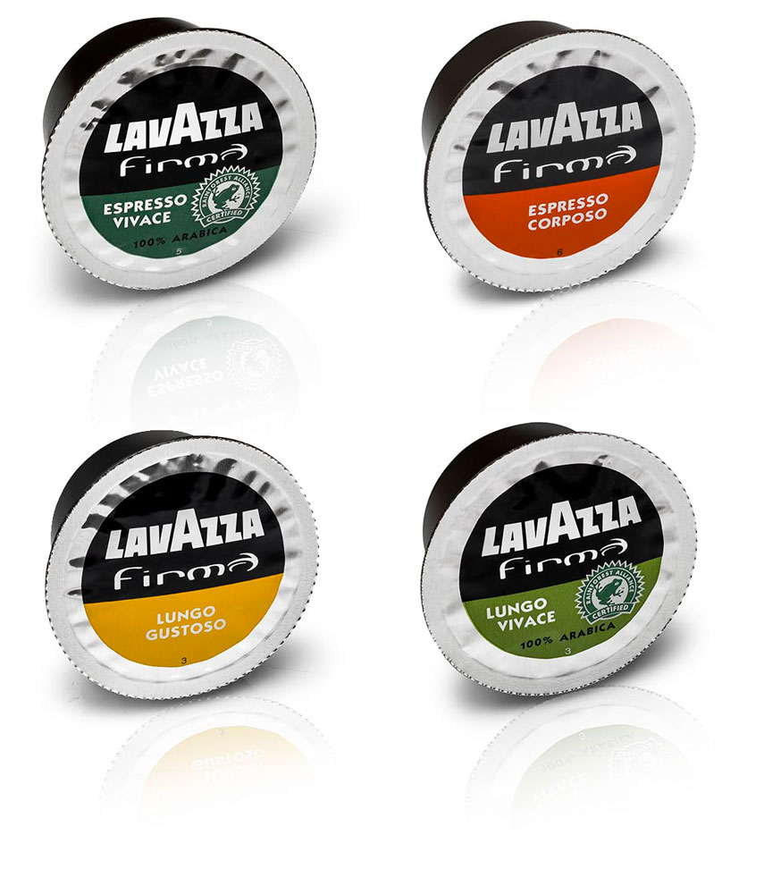 | NUOVE MISCELE FIRMA:  la range del sistema a capsule Firma si arricchisce con “Espresso Gustoso” ed “Espresso Vivace”, quest’ultimo 100% Arabica e certificato Rainforest Alliance e di una gamma di lunghi per il canale estero, che propone gli stessi gusti della gamma espresso con un perfetto risultato in tazza su maggiori lunghezze.
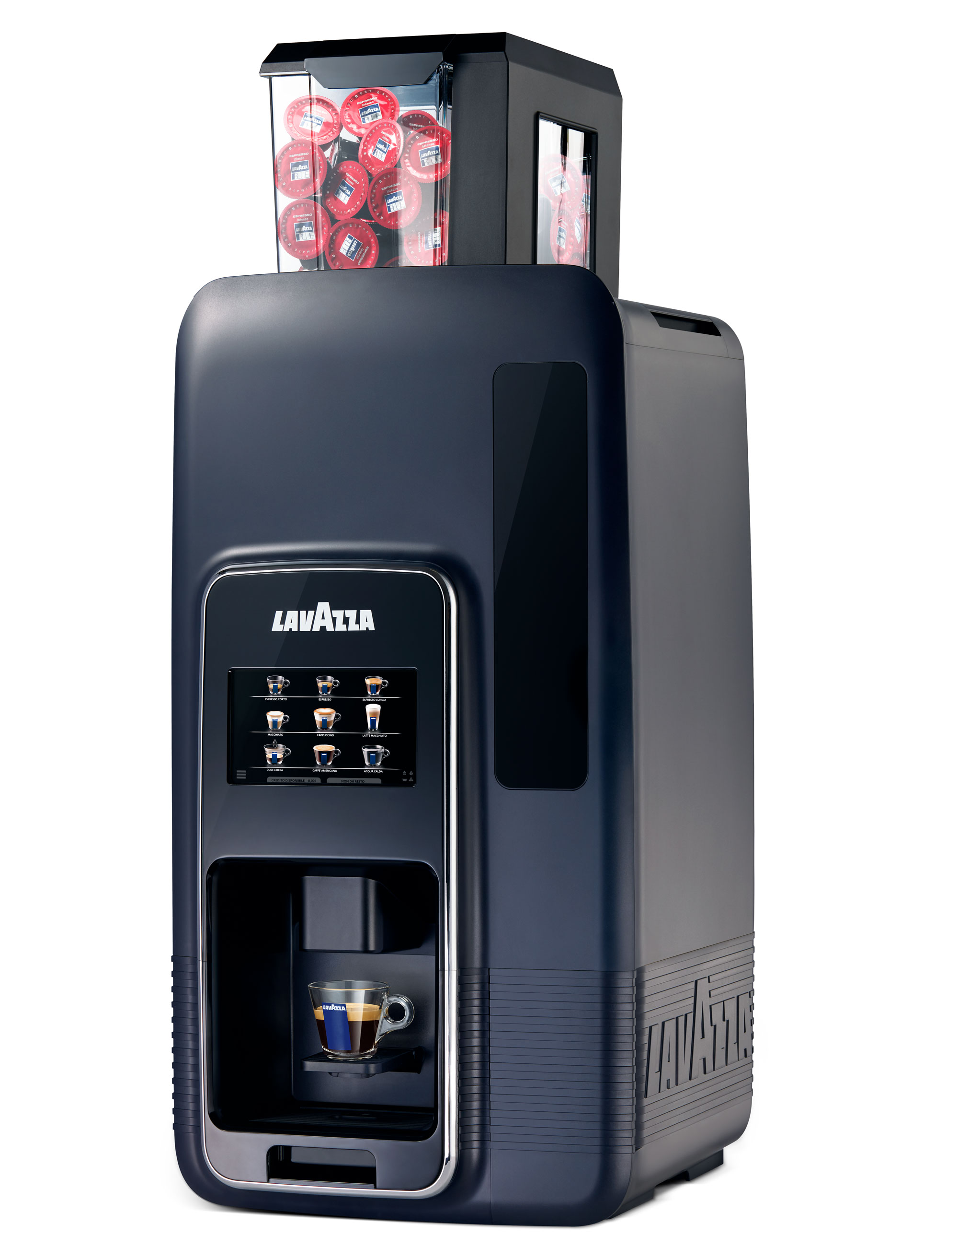 | MINIVENDING:  la nuova vending table top semi-automatica dalle dimensioni ridotte e dalle caratteristiche esclusive è la soluzione ideale per locali di piccole e medie dimensioni.  L’offerta più consistente di servizi, fra cui l’erogazione di Espresso Based Beverages e il supporto dei più diffusi sistemi di pagamento, soddisfano l’esigenza di sicurezza da parte degli operatori e massimizzano la redditività della location.
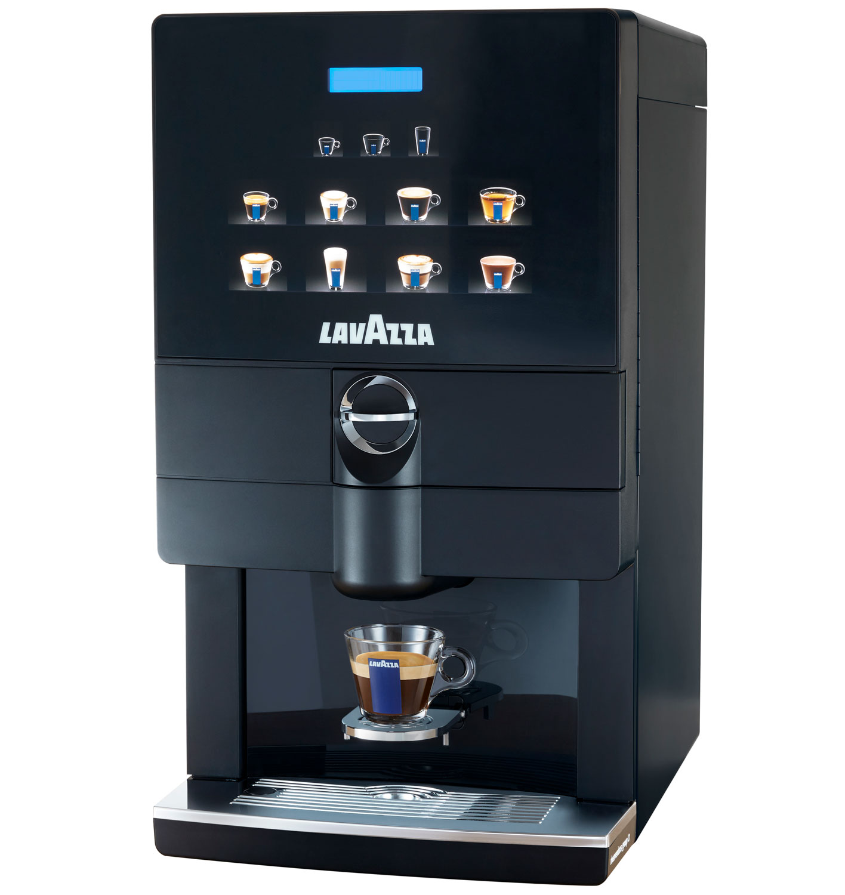 | LB 2600:  Studiata per tutti coloro che vogliono assaporare, stando comodamente nel proprio ufficio, tutte le specialità del bar, da cremosi cappuccini a squisite cioccolate calde con una macchina che unisce un look professionale ad alte prestazioni. Una modalità di estrazione innovativa e le capsule monodose sigillate garantiscono, sempre e in ogni luogo, l'autentico espresso italiano: cremoso, aromatico, impeccabile.
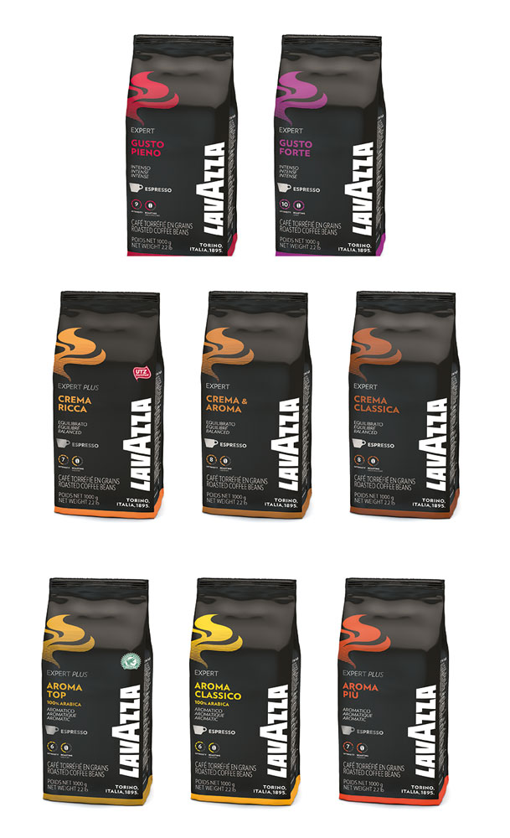 | NUOVA GAMMA GRANI VENDING EXPERT:  grazie alla sua rinomata arte di Master Blender, Lavazza ha selezionato i grani della migliore qualità e preparato otto miscele di caffè premium, appositamente sviluppate per offrire uno straordinario risultato in tazza nelle macchine Beans to cup o Vending. Tre le aree di gusto: Aromatico (con le referenze “Aroma Top”, certificata Rainforest Alliance, “Aroma Più” e la nuova “Aroma Classico”, straordinaria miscela 100% arabica) Equilibrato (“Crema Classica”, “Crema e Aroma” e la nuova miscela “Crema Ricca”, dal gusto sostenibile certificato UTZ) e Intenso (“Gusto Pieno” e “Gusto Forte”). Dopo il debutto a Venditalia 2016, si presentano al Vending Paris con un nuovo pack elegante ed esclusivo.

I SISTEMI LAVAZZA PER LA DISTRIBUZIONE AUTOMATICA

Lavazza, per confermarsi giorno dopo giorno leader di settore, risponde velocemente alle evoluzioni di mercato attraverso una sempre più forte collaborazione con le società di gestione e grazie a una rete vendita e a un marketing dedicati, oltre che con gli oltre 50 Training Center dislocati in tutti i 5 continenti che offrono corsi di formazione per i professionisti del settore. Grazie ai sistemi Firma, Espresso Point e BLUE, il binomio macchina - capsula racchiude la garanzia di un espresso sempre perfetto in ogni occasione e in ogni luogo.

- LAVAZZA FIRMA nasce dall’esperienza ultra centenaria dell’azienda nel mondo del caffè, unita all’inconfondibile stile italiano. Design ed efficienza, eleganza e qualità, modernità e tradizione: sono questi i valori del Made in Italy. Firma è quindi espressione di quella vocazione di Lavazza nei confronti dei consumatori, veri protagonisti dell’esperienza caffè anche nel mondo della Distribuzione Automatica. Per tale motivo, oltre alla sostanza, Lavazza ha pensato per questo nuovo sistema anche alla forma: macchine dal design accattivante e astucci delle capsule pensati per i consumatori, grazie alle numerose informazioni sul prodotto e alle migliori modalità di erogazione riportate sulla confezione. Il sistema consente inoltre la preparazione di gustose bevande a base latte da gustare con il caffè.

- ESPRESSO POINT è il primo sistema a capsule monodose ideato da Lavazza nel 1989 e offre un assortimento completo di macchine espresso, dalla più piccola totalmente manuale, alla più tecnologica programmabile elettronicamente, tutte facilissime da usare, affidabili, compatte e ideali per ogni tipologia di ambiente. Tutto il gusto dell’autentico espresso di qualità Lavazza e la garanzia di un eccellente e costante risultato in tazza ottenuto sia grazie alla capsula predosata e confezionata in atmosfera protettiva che conserva nel tempo freschezza e aroma delle migliori miscele Lavazza, sia grazie alle macchine espressamente realizzate per garantire la miglior resa qualitativa con la massima facilità di utilizzo; un tassello fondamentale nel lungo percorso d’innovazione dell’azienda.

- LAVAZZA BLUE è l’esclusivo sistema a capsule per assicurare sempre e ovunque l’eccellenza di un espresso cremoso e incredibilmente aromatico, con tutta la forza e il valore di un prodotto firmato Lavazza. Le capsule monodose Lavazza BLUE, composte da un’ampia selezione di eccellenti miscele, sono pronte a soddisfare ogni gusto, dall’espresso più ricco e intenso a quello più dolce e decaffeinato, da un ottimo cappuccino a un delicato caffè lungo. Grazie alla capsula autoprotetta di Lavazza BLUE, disponibile anche per i distributori automatici, è possibile gustare un prodotto di eccellenza in casa, in ufficio, in piccoli e medi spazi ma anche nei grandi ambienti, come stazioni ferroviarie o della metropolitana.

Fondata a Torino nel 1895, Lavazza è un'azienda italiana produttrice di caffè di proprietà dell’omonima famiglia da quattro generazioni. Al sesto posto nella classifica dei torrefattori mondiali, il Gruppo è oggi presente in oltre 90 Paesi attraverso consociate e distributori, esportando il 53% della sua produzione. Lavazza impiega complessivamente circa 3mila persone, con un fatturato di oltre 1.473 milioni di euro (bilancio 2015). Lavazza ha inventato, proprio alle sue origini, il concetto di miscela, ovvero l'arte di combinare diverse tipologie e origini geografiche del caffè, caratteristica che ancora oggi contraddistingue la maggior parte dei suoi prodotti. L’azienda conta inoltre oltre 25 anni di tradizione nel settore della produzione e della commercializzazione di sistemi e prodotti per il caffè porzionato, imponendosi come prima realtà italiana a lavorare sui sistemi a capsula espresso, ed è presente in tutti i business: a casa, fuori casa e in ufficio, puntando sempre all’innovazione su tecnologie e sistemi di consumo.

